

**2024年春季学期  
计算学部《软件构造》课程**

**Lab 1实验报告**

|  |  |
| --- | --- |
| 姓名 | 罗煜婷 |
| 学号 | 2022111435 |
| 班号 | 2237102 |
| 电子邮件 | [2022111435@stu.hit.edu.cn](mailto:2022111435@stu.hit.edu.cn) |
| 手机号码 | 18185715993 |

**目录**

1 实验目标概述 1

2 实验环境配置 1

3 实验过程 1

3.1 Magic Squares 2

3.1.1 isLegalMagicSquare() 2

3.1.2 generateMagicSquare() 3

3.2 Turtle Graphics 7

3.2.1 Problem 1: Clone and import 7

3.2.2 Problem 3: Turtle graphics and drawSquare 8

3.2.3 Problem 5: Drawing polygons 8

3.2.4 Problem 6: Calculating Bearings 9

3.2.5 Problem 7: Convex Hulls 10

3.2.6 Problem 8: Personal art 11

3.2.7 Submitting 12

3.3 Social Network 13

3.3.1 设计/实现FriendshipGraph类 13

3.3.2 设计/实现Person类 14

3.3.3 设计/实现客户端代码main() 15

3.3.4 设计/实现测试用例 16

4 实验进度记录 16

5 实验过程中遇到的困难与解决途径 17

6 实验过程中收获的经验、教训、感想 17

6.1 实验过程中收获的经验和教训（必答） 17

6.2 针对以下方面的感受（必答） 17

# 实验目标概述

通过三个问题的求解，锻炼基本的Java编程能力，能够利用JavaOO开发基本的功能模块，并初步具备阅读已有代码和框架、理解并根据需求补全代码的能力。此外，练习使用常用的Java开发工具，学习并练习基于JUnit的测试方法，学习并练习使用Git工具进行代码管理和配置。

# 实验环境配置

简要陈述你配置本次实验所需开发、测试、运行环境的过程，必要时可以给出屏幕截图。

特别是要记录配置过程中遇到的问题和困难，以及如何解决的。

1. 开发环境

开发环境：java 11.0.20

在官网下载JDK11，由于原有环境为JDK20，想要在IDE外的环境使用JDK11，就需要调整path内两者的顺序，使JDK11在JDK20的上方，而且最好是放在路径的第一个，否则可能系统无法识别到java编译器。

IDE：IntelliJ IDEA 2023.1

一个可能的问题是，idea可能不会自动表明src、test、resource等模块，可在project structure里设置

测试：JUnit

1. Github Lab1：

https://github.com/ComputerScienceHIT/HIT-Lab1-2022111435

# 实验过程

请仔细对照实验手册，针对三个问题中的每一项任务，在下面各节中记录你的实验过程、阐述你的设计思路和问题求解思路，可辅之以示意图或关键源代码加以说明（但无需把你的源代码全部粘贴过来！）。

为了条理清晰，可根据需要在各节增加三级标题。

## Magic Squares

任务分为两部分，采用不同思路进行解决。要求一须自行设计代码，意在锻炼基本的Java代码编写能力；要求二给出现有代码，只需要按照提示进行测试和运行，考验代码阅读分析能力。

### isLegalMagicSquare()

#### 思路

任务分为两部分实现，第一部分是文件输入和合法性判断，第二部分是题意实现，即幻方的判断。

#### 具体实现

针对第一部分，采用scanner输入，spilt进行划分（根据\t划分，注意‘\’前要打转义符），再利用正则表达式进行字符合法性判断，此部分助教在课堂进行过演示，比较容易。而对是否为矩阵的判断，采取长度比较，设定首行长度为矩阵规模，同时记录已读入行数，每次读入的行存入一个一维数组，检验合法性后判断长度是否与首行相同，最后比较行数是否与列数相同，即可完成矩阵检测。

针对第二部分，为稍微提升效率，在读入过程中就对行列进行加和计算。初始设定两个小数组用于存储每行的和与每列的和，读入首行后对数组进行扩容。每行进行合法性检查的同时，计算行的加和，并将字符存入存储每列的和的数组中。读入完成后，对输入合法的矩阵，进行行之和数组和列之和数组的比较，采用Arrays.equals方法实现，完成比较。

#### 结果

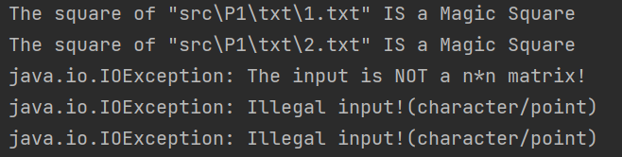“1.txt”“2.txt”为magic square，“3.txt”“4.txt”“5.txt”为非法输入。

（图中对非法输入只判断一种异常即会退出）

### generateMagicSquare()

#### 函数流程图

程序核心代码如下：

#### 原理解释

该函数能根据奇数n生成Magic Square，可以理解成一个1~n的循环放置，与1~n有所不同的只有每次到n以后都会增加一个大小n的基底。

根据对函数的分析，以（cow，rol）为坐标的填充位置会向右上移动，每当超出边界时就回到对应下界，而每完成一个大小n的填充，就会向下方移动一行，以保证不重复填充。

如下方左图，起始设置在row=0，col=n/2处，对于奇数来说，就是居中的位置，经过两次循环，达到下右图的效果。

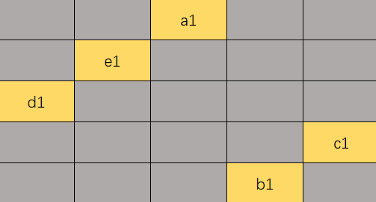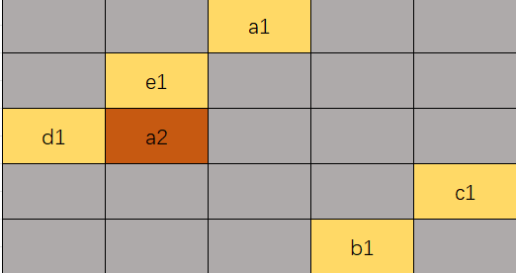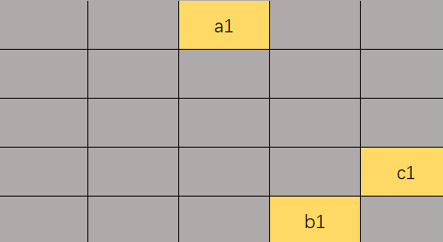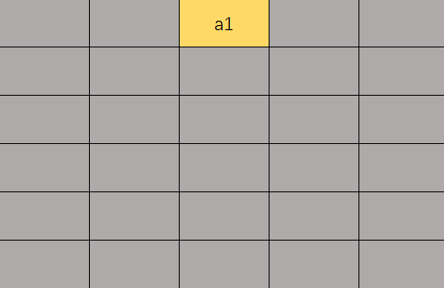 经过n次填充，达到下左图的效果，此时，如果继续向右上前进，会覆盖已有的a1数字，因此向下移动，开始第二轮循环，即a2（在实际填充中e1为5，a2为6），如下右图。

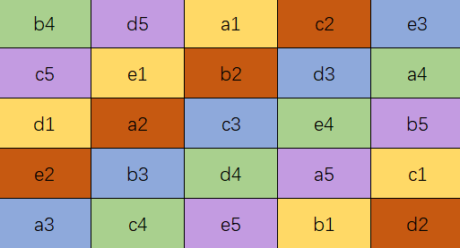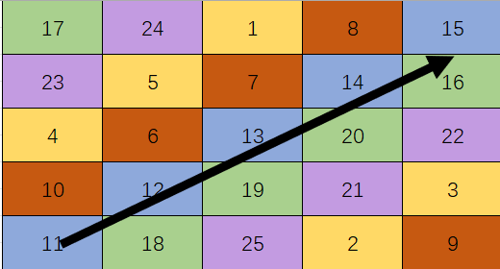 经过n*n次填充后，图形呈下左图，每个颜色是一个n次循环的结果，abcde代表1~5的轮次，1~5代表填充的先后顺序，同时，相同颜色代表同一个n重循环（如d3表示第3次循环中的第d个位置，即第四个，d3处应该填充的数字是2*5+4=14）。下右图的箭头表示基本的流向，从走向上来看，就像一个斜着打开的卷纸。

观察上方左侧图可以发现，每行每列都有1~5这五个数字的某个间隔为1的循环组合，以及a~e的间隔为1或间隔为2的循环组合，故1~5的循环排列必然导致每行每列的和相同。然后实际填充时，每一轮循环都会加上上一轮循环的最大数（最后一个数），我们称之为基底，这个基底每一轮循环就会增加5，同时由于“卷纸”式的递增，每行每列都会在一轮循环中增加一个基底，故行和列的总和仍相同，相对静止。

#### 异常出现

根据实验手册进行测试，发现输入负数和偶数都出现了异常。

输入负数时，追溯到“main”方法中存在NegativeArraySizeException异常，意味数组负长度异常，通俗理解就是数组长度设置为负数，通过回溯追踪到出现在生成幻方的方法中。这很好理解，由于生成方法中需要先初始化一个n*n的矩阵magic，而负数n传入后会导致初始化出错，产生对应异常。

而输入偶数时也会产生异常，根据提示是ArrayIndexOutOfBoundsException，数组下标越界错误，同样在生成幻方的方法中出现。

出现这个错误的原因与奇数和偶数的特性有关，i%n==0时，余数为零，表示一个“斜线”已经填满，如果再进行“行-1，列+1”的操作，就会回到重复的位置

而row++表明每次斜线的起点向数字的前面移动的一位（如一开始以3开始，回到2以后，就会以2开始），但此方法忽略了row++==n+1的情况，后续没有进行相应处理。

在二维数组中，col的位置是col+1（如n=6，则col=3，从magic[0][3]开始，第一行第四列），每个斜线循环结束的数字在起始数字的左下方，而经过row++，下一个斜线的开始就是起始数字的下方第三行，左侧一列（如n=6，起始为(1,4)，则下次开始为(3,3)(x行y列)）。

若row++前就在第n行（row=n-1），则下次起始的行刚好停在n+1行，所以可以得出结论，如果某一次起点会跳到n+1行，就会越界。

由于矩阵的特性，一共会经历n-1次row++。对奇数来说，第一次起点到达边界是（n-1）/2次跳跃后，会到达第n行，不越界；后续继续进行（n-1）/2次跳跃，在n-1行结束计算，不会越界；而对偶数来说，在（m-1）/2次跳跃后，会到达m-1行（想象成奇数矩阵多一行就便于理解了），一圈赋值后到达m行，row++，越界。

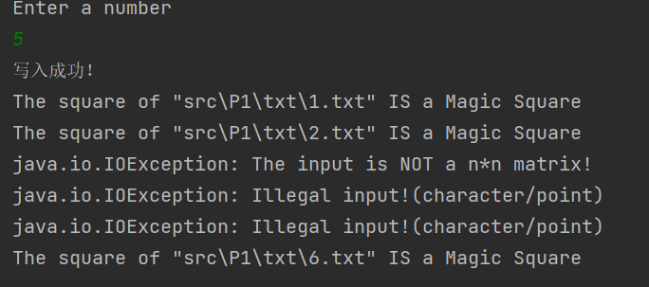 下图为修改矩阵后的测试。输入奇数，正常运行并测试是否为幻方，输入偶数或负数，提示并跳出。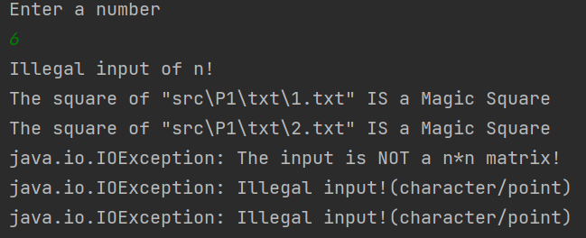

#### 其他思考

如果想要不越界，只要在row++后判断是否越界即可。但是这样做，虽然可以输出一个矩阵了，却不是我们想要的魔法矩阵。

如果每次都想象成一个在对角线方向的1~n的循环，实际上在行和列上都应该是一个1~n间的某个排列的循环置换。对奇数和偶数行列数的矩阵，都是在列方向上形成12...n的循环置换。而在行上，由于新循环会从上一个循环结尾数n的下方开始，故n的右侧是（n+2）%n。

对奇数n来说，2是1~n的集合在加法上的群的生成元，故一行可以覆盖1~n的所有数，如n=5，则一行为1 3 5 2 4（的置换）

而对偶数n来说，2不是这样的一个生成元，会导致n/2个元素交替出现，如n=6，则一行为1 3 5 1 3 5或2 4 6 2 4 6的（的置换）

故而采用这种方式来构造阶数为偶数的魔法矩阵是不可行的。

## Turtle Graphics

任务基于一个robot运动模拟算法turtle展开，围绕绘图中需要的几个参数计算展开，综合考察java编程能力、问题分析和解决能力和数学基础。最后设置一道开放综合题，考察对代码的熟练程度，并培养审美素养。

### Problem 1: Clone and import

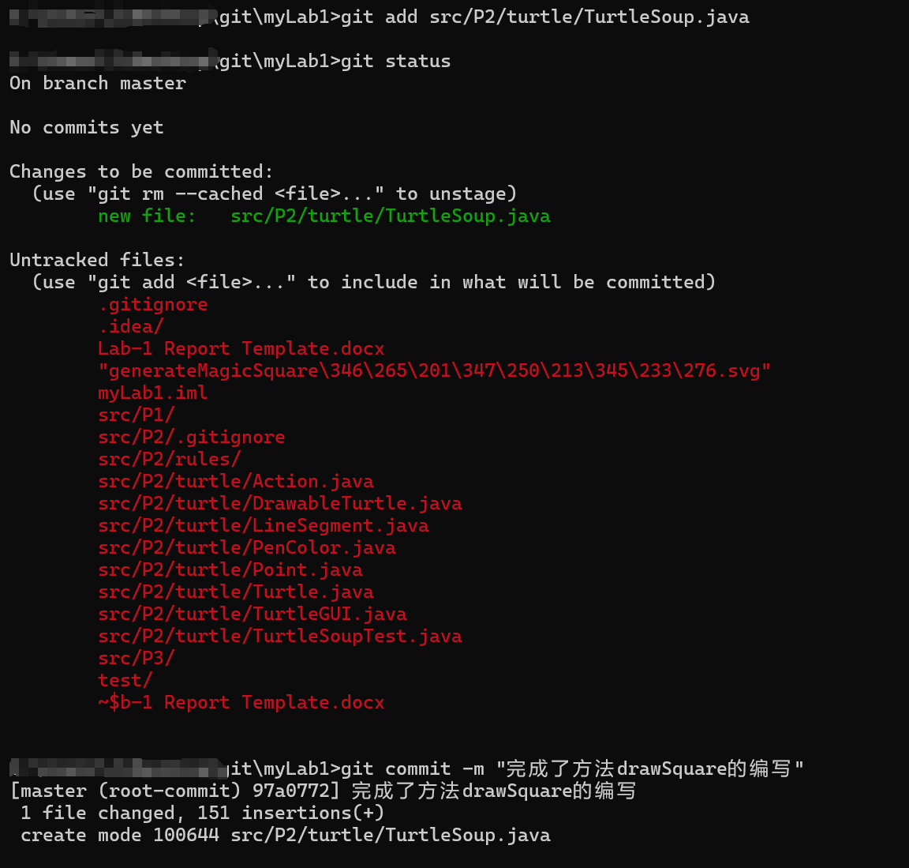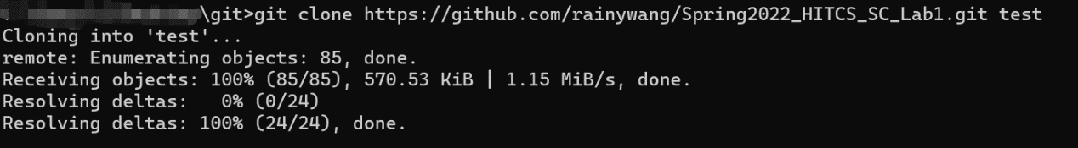想要获取任务代码，第一步是安装git工具，在官网上下载并安装（由于之前已经安装过，不再展示安装图像），初学时最好练习在命令行使用git指令，一方面是加强对git的认知，另一方面可以为Linux系统的使用打下基础，熟练后，也可以使用一些图形化管理工具，如TortoiseGit；第二步，从实验手册提供的仓库进行代码下载，本实验提供的代码在同一个仓库下，打开GitHub仓库，点击右侧“code”获取仓库URL，在想要放置代码的文件夹打开命令行，使用git clone +URL（+本地仓库名）的方式克隆即可。

在本地利用git进行版本管理，如更新了一个文件，想要提交到本地仓库，需要先利用git add +文件名。

再使用git commit -m “”指令将文件加入本地仓库，同时在双引号处加入注释，这是一个好习惯。

### Problem 3: Turtle graphics and drawSquare

利用已有的forward（向前走若干步）方法和turn（向右侧转若干度）来完成小乌龟画矩形的任务。

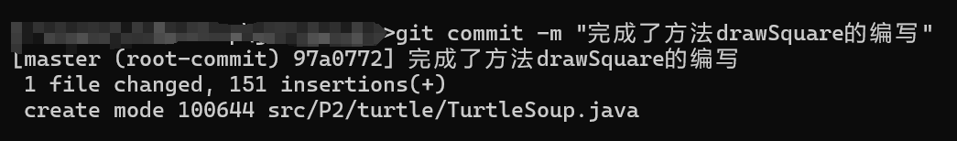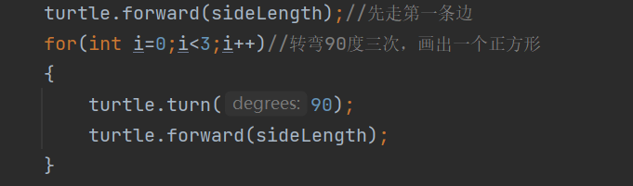下图左侧，点击Run运行，过程某时刻如中间，画完后如下方右侧图

### Problem 5: Drawing polygons

计算正n边形每个内角度数的公式为：（n边形的边数-2）*180°/n边形的边数，计算度数需要注意的是，并非每个边数的角度都是整数，因此angle应该是一个double类型，且计算时要注意强制转换；同时，考虑到用户输入的可能性，对边数进行基本的合法性检查。

同样，将内角视为未知量，解计算边的方程，可以根据每个角的大小计算出正多边形的边数，则n=360/（180-内角度数）。

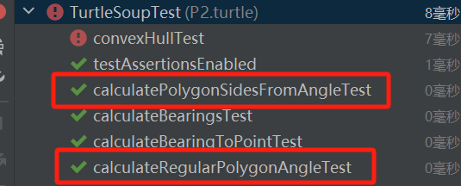测试结果如下所示

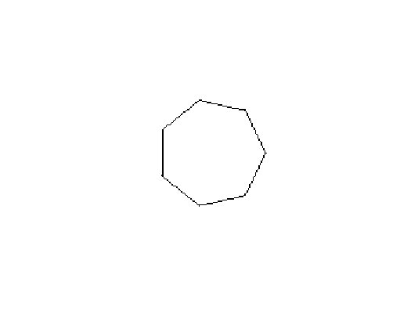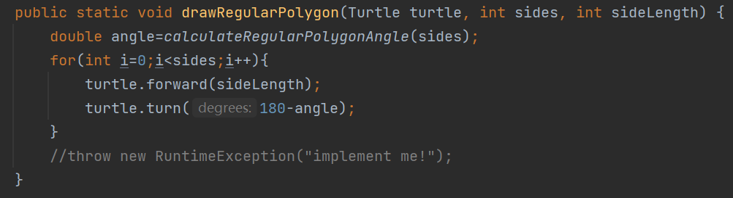绘制多边形的代码和七边形效果如下：

### Problem 6: Calculating Bearings

第一题计算轴承，结合turn的定义，即从目标点到下一个点需要顺时针旋转的角度，需要注意，要结合本次出发时的方向进行下次旋转方向的计算。

已知初始点和终止点，可以利用两者在x轴上和y轴上的距离差instanceX和instanceY进行计算，此处使用的公式是90-（y/x利用反正弦公式计算的度数）得出第一步，然后根据x的正负判断是否需要增加180度，再减去初始角度，如果减去以后变成负数，则加上360度，将逆时针旋转调整为顺时针旋转。

第二题为编写一组坐标间切换时需要旋转的角度，返回一个double类型的数组。编写过程中因为初始化数组时忘了加上“=new xxx（）”，还折腾了一会儿。

第一题代码如下方第一张图，测试结果如第二张图。

### Problem 7: Convex Hulls

实现这个问题的一种简单方法是网站推荐的礼物包装算法，这个算法我也看到若干版本，一种是暴力计算当前点到其他点的极角，时间复杂度为O（），另一种是使用栈，保留第一点到第二点构成的向量和第二点到栈顶点的向量之间的点积小于0（即夹角小于90°）的点，时间复杂度为O（nlogn）。对于第二种方法我有些不理解，一是对于求得结果的完备性，二是对于“叉乘小于0”，第二点显然只会留下使得形状外凸的点，而一些无法构成这样形状的点集则不会被识别为“凸”包。

再次查阅资料可知，第二种做法名为Graham扫描法，这个做法每加入一个点则将该点与前两个点连线，直到最新点和当前点的向量相对次新点和最新点的向量为逆时针旋转的关系。实际上每个点都会被比较到，并且会经历入栈和出栈的过程。

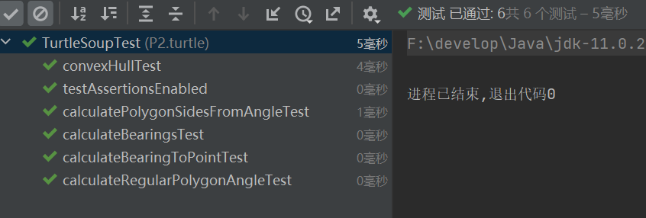理解了算法并进行实现，测试结果和代码如下。

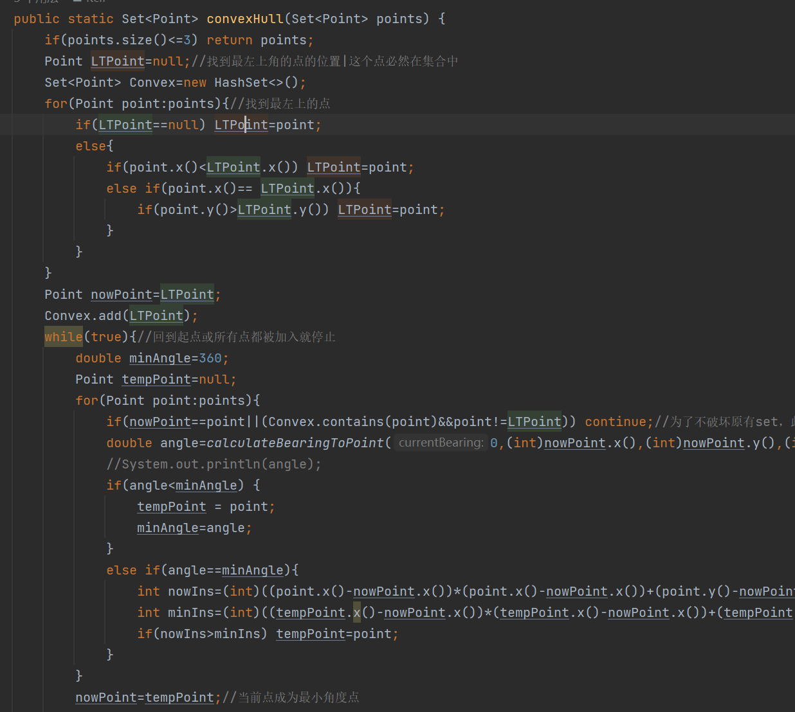

### Problem 8: Personal art

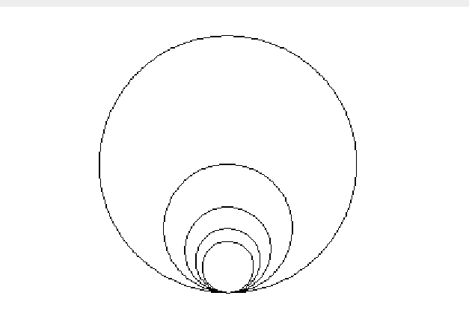每次旋转1°、前进1可画一个圆。想要圆更大可以增大前进距离或减小转向角度，反之，想要圆更小可以做相反的操作。

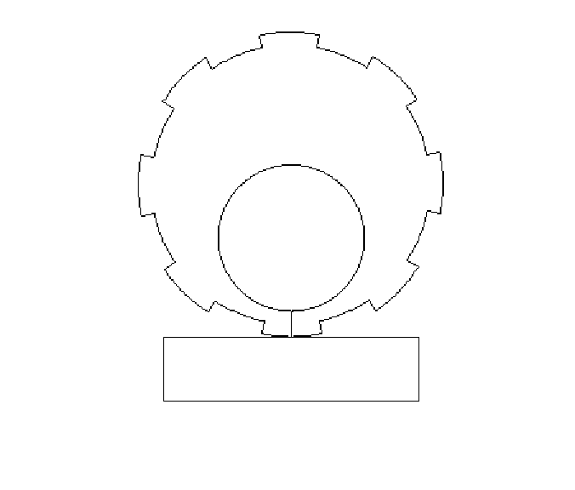用画圆的方式试着画了校徽，但是还是因为没法写小数，在有限画布内只能画成这样。

### Submitting

如何通过Git提交当前版本到GitHub上你的Lab1仓库。

第一步，git add P2，将文件夹加入暂存区。

第二步，git commit -m “”，将暂存区提交至本地仓库。

第三步，git remote add origin <https://github.com/ComputerScienceHIT/HIT-Lab1-2022111435.git>，在本地添加远程仓库的地址，在本地创建远程仓库，名为origin。

第四步，git pull拉取更新本地仓库和远程仓库。

由于push报错，增加第五步，git fetch+git merge 远程仓库名/分支名，更新本地仓库。

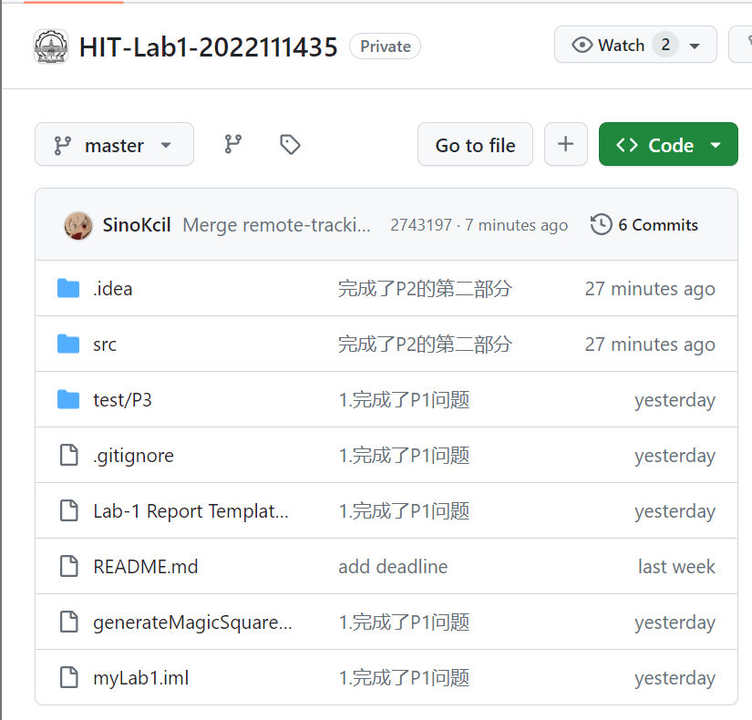第六步，git push -u 远程仓库名 分支名

## Social Network

任务背景为构建人际关系图并完成关系中的一些操作，考察了对Java类构建、方法编写、Map使用等，同时考察了对图和搜索算法的掌握。

### 设计/实现FriendshipGraph类

给出你的设计和实现思路/过程/结果。

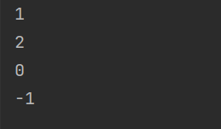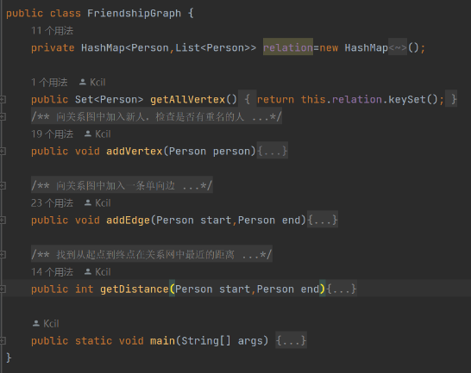实现该类需要先完成Person类的编写或Person的接口编写，根据spec要求，需要完成addEdge、addVertex和getDistance的编写，并将测试代码粘贴到main（）函数中。使用HashMap存储关系图，类型是Person的类型，关系使用List记录，在增加顶点和边的方法中都应该尽量保持代码的健壮性，对不合规的数据进行检测。在获取距离的方法中使用BFS算法，利用队列和存放是否访问的Map实现。为检测加入点的操作否顺利，在类中加入了一个getAllVertex类，利用map的keySet（）方法返回set。加入main函数后运行如下。

这个类设计中，设计了太多次关于引用和赋值的抉择，关于hash map设置为Person还是String就来来回回改了很多次，脑子里总是想到上课时老师说的引用可能会被更改（虽然我自己肯定不会做这种更改），最终决定尝试使用Person作为map类型。想要窥探graph的状态但是有不想让外界更改，于是去搜集了关于clone（）方法的资料，发现这个方法是protected的，无法直接使用，必须进行修改。时间的限制让我放弃了克隆。

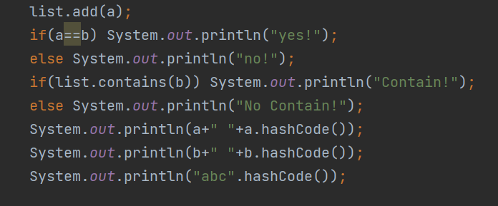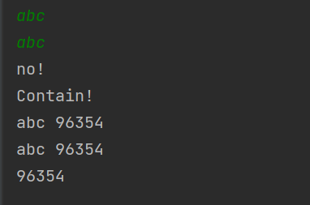不过在这个过程中我发现了比较有趣的事情，关于String的机制。在java内部有一个字符串池存放所有的字符串常量，初次被创建的字符串会被加入这个池中，这个String引用会指向这个字符串。而在这之后，如果创建了一个String指向的是同一个字符串内容，则该新String会指向第一个String的地址，即这个“同样内容的字符串”的地址，然后根据这个地址去寻找字符串。但是这个新String引用与第一个String引用的地址是不一样的。

上左图为代码设计，右图为输出，可见a与b的地址本身不同，经查阅得知，输入后返回的是一个对象（如果a与b都是常量可能可行，但此处不可行，也不建议使用“==”比较两个string）；使用list提供的方法contains可行，此处我暂时不知道是因为指向的字符串地址相同还是因为内容相同；而后三个打印hashcode均相同，且连续几次测试同一个输入，前后的hashcode都相同。

但还有一处希望测试的地方，即如果同一程序中将一个字符串弃用较长时间又复用是否还指向同一位置，由于时间和性能问题无法完成，等待查阅资料后这个疑问不言自明。

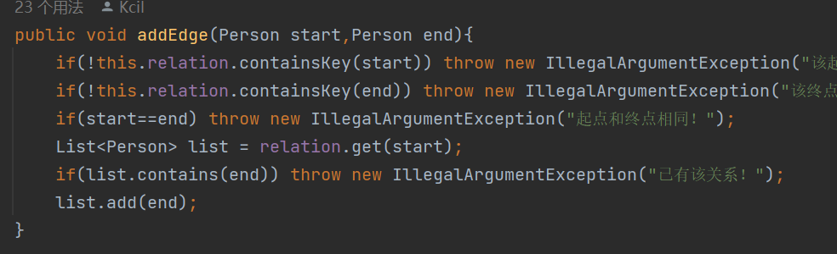主要代码如下。

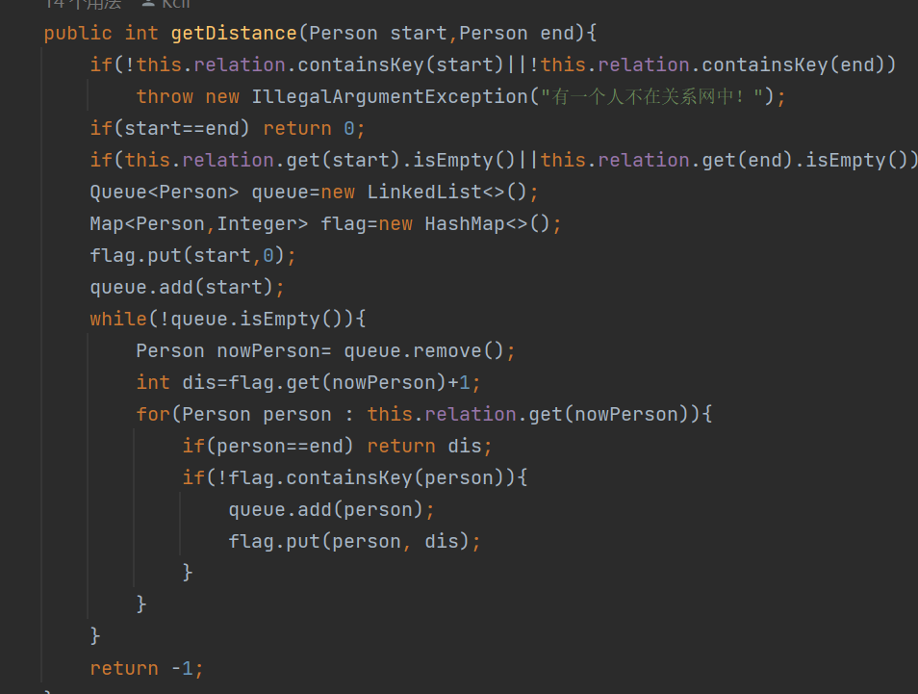

### 设计/实现Person类

Person类只有一个私有属性name，表示名字，为了后续安全考虑设置为final，同时构建方法中增加了对空白输入的检测。由于要求中提出要检测重复姓名，为了不修改main中的代码，在Person中增加了一个static的list，以检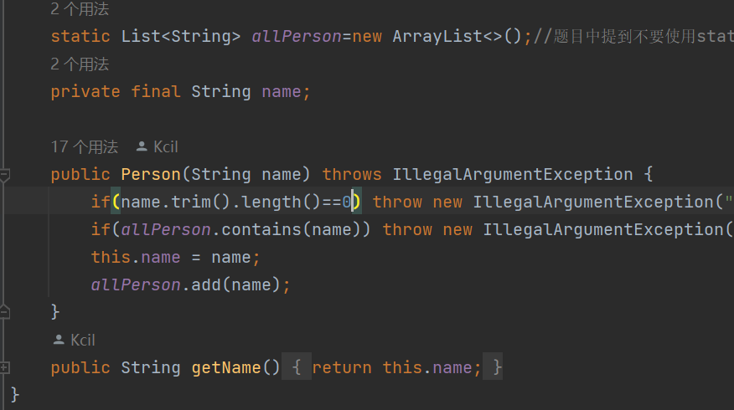测同一域里的重复姓名。类内只有初始化的构造方法和获取名字的get方法。

### 设计/实现客户端代码main()

此处直接将实验手册内需要执行的代码复制，测试结果如3.3.1图2。

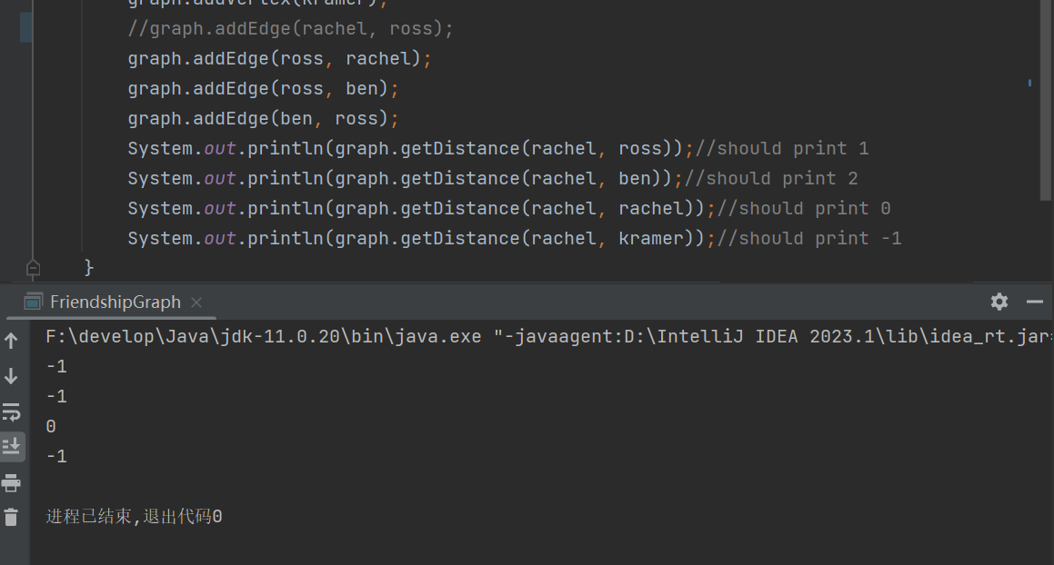注释掉main中第十行（rachel->rose）后，结果应为-1、-1、0、-1,测试结果如下第一张图；将Ross换成Rachel，程序将会抛出异常，提示已有重名的人，测试结果如下第二张图。

### 设计/实现测试用例

给出你的设计和实现思路/过程/结果。

对增加点、边和找最短距离设计测试用例。

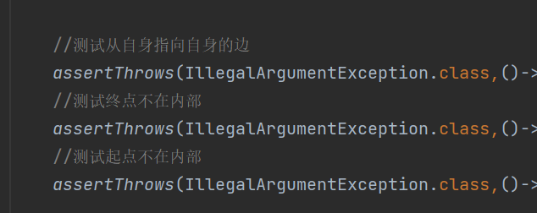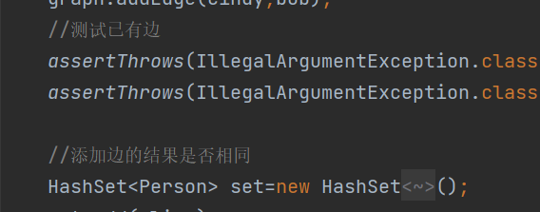由于静态属性的设计，每个方法里创造的Person都必须不重名（变量名可重复），尝试将创建Person放置在方法外作为公共属性发现会提示创建了重复的人，在不同方法创建同名的人也会报错。这提示三件事，第一是测试顺序可能与方法顺序无关，第二是这些static属性对任意方法都相同，第三是公共区域的属性可能不止会执行一次。

测试增加点和边主要针对在该抛出异常的情况下是否会抛出异常，采用等价类划分的方式，增加边分为起点和终点相同、边已存在两类。寻找最短距离采用判断结果是否相等的方式，采用等价类划分的方式，分为可直达、需要中转才能到达、有不止一条路径、没有路径可到达、有向图的初步测试。

# 实验进度记录

|  |  |  |  |
| --- | --- | --- | --- |
| 日期 | 时间段 | 任务 | 实际完成情况 |
| 2024-3-13 | 10:00-11:30 | 完成问题1的要求1 | 按计划完成 |
| 2024-3-13 | 19:30-22:00 | 完成问题1的要求2，额外分析了偶数会导致生成方法出现错误的原因 | 按计划完成 |
| 2024-3-18 | 20:00-22:20 | 完成P2 problem1~6 | 按计划完成 |
| 2024-3-19 | 10:20-13:20 | 完成P2 | 按计划完成 |
| 2024-3-20 | 19:30-22:30 | 完成P3编写和部分文档 | 延时一小时完成 |
| 2024-3-21 | 16:00-17:30 | 根据手册对P3进行其他测试并完成所有文档 | 按计划完成 |
| 2024-3-21 | 19:00-21:00 | 尝试使用javac在命令行构建 项目 | 未完全完成 |

# 实验过程中遇到的困难与解决途径

|  |  |
| --- | --- |
| 遇到的困难 | 解决途径 |
| 试图修改幻方生成函数使其可以产生偶数阶幻方失败 | 分析了该方法无法生成的原因并撰写分析 |
| 求解凸包时坐标正确但测试错误 | 题目检测的是Point的地址，故需要把原点放入hash set。为了避免改变原set，需要增加一个对重复点的检查。 |
| git push提示落后于远程仓库 | 远程仓库原有一个README.md，且本地仓库未同步过远程仓库。故需要先fetch分支进行合并 |
| git merge提示仓库无关无法合并 | 在merge命令后加入--allow-unrelated-histories，强制拉取 |
| 测试类在测试文件夹里，但无法运行测试 | 测试类是自己在琢磨idea的时候从头写的没有配好，查询后发现一定要在同名类上加上public才会被识别为单元测试类 |
| 想要测试Person的构造类以在出现重复名字的时候报错，但是失败 |  |
| 试图将文件脱离idea环境，但是寻找资源文件时出现了问题 | 寻找助教，修改了资源地址为‘./’形式 |

# 实验过程中收获的经验、教训、感想

## 实验过程中收获的经验和教训（必答）

课程中强调了可变类型和不可变类型，看似很简单，在实验中才感觉到易错性和设计的难度。

易错体现在对不可变物的判断，是区域的值不可变而引用指向的区域可变，还是引用指向的区域不可变而区域的值可变，对我来说比较容易弄混，还有String等比较特殊的类型，对地址等的比较就比较特别，还有List等类，内部引用是怎么设计的，这些都是我还不熟悉的方法。

而设计的难度就在于纠结使用什么类型构造类的内部，这可能会导致代码的冗余程度变化，类内部的可变性和不可变性也可能会影响外部使用和代码的冗余程度，而纠结的地方主要是传递的类型是否安全（假设有人不正确使用代码）和内容是否会改变，决定了是否需要克隆等。

最后一个反思点在于报告，写了太多，看起来很冗长，不太好。

## 针对以下方面的感受（必答）

1. Java编程语言是否对你的口味？与你熟悉的其他编程语言相比，Java有何优势和不足？

Java是一门优秀的面向对象语言，对我来说，它强大的静态检查和内存管理、垃圾回收都很友好，在调试和检查阶段具有无与伦比的优势，跟C语言相比，简直就是一个温柔的保姆。但跟C语言相比，它的运行速度更慢，占用内存更大，且难以接触机器底层，这是相对的不足，也决定了它的应用场景与C语言的不同。

1. 关于Eclipse或IntelliJ IDEA，它们作为IDE的优势和不足；

我使用的是IntelliJ IDEA，它的界面设计很优雅，交互性好，一键即跑，简单快捷，配置项目也很容易；但是想更深入地学习IDEA需要花费更多的精力，且占用内存更多，对于小项目有些“杀鸡用牛刀”的味道，大项目也可能卡顿，且脱离编译环境后难以自行构建项目，迁移比较困难。

1. 关于Git和GitHub，是否感受到了它在版本控制方面的价值；

从版本控制上来看，Git仿佛给了程序员一次“悔过重来”的机会，也给了程序员更多试错的机会，是修改的保障。

1. 关于CMU和MIT的作业，你有何感受；

作为名校的实验和作业，实验内容并不算难，但在代码编写和算法设计上都存在相应的难度阶梯，且指导详细，明确地将实验内容导向课程学习的目的，避免学生在无意义的地方耗费大量时间。

1. 关于本实验的工作量、难度、deadline；

代码编写之外，撰写实验报告和打包花费了较长时间；编写代码难度较小，但是内容比较多；deadline非常宽松。

1. 关于初接触“软件构造”课程；

最初我以为本课程是讲述软件应用的基本构造方法、构造工具等，现在看来并非如此，正如老师上课常提到的“想想你的客户”，我们设计的东西的“客户”也是程序员，而不是普通用户。虽然本课程不是一门专门的编程课，但是整体内容就是在引入面向对象的编程思想和编程方法，是教会我们如何设计更好的更安全的代码、如何对代码的使用进行规范（如specification）。课程中以Java为例，我想实际上其他的面向对象语言也是相似的，不过是具体实现方法和运用细节有所差异。学习这种思想，可以说相当于掌握了很多种方法。